ACTIVITE INFECTIONS VECTORIELLES
Activité sportive : « Course des vecteurs » - Guide enseignant

Liens avec le programme d’après le BOEN n°31 du 30 juillet 2020 et le BOEN n° 25 du 22 juin 2023
Cycle 3 EPS
Conduire et maîtriser un affrontement collectif ou interindividuel
Adapter son jeu et ses actions aux adversaires et à ses partenaires. Coordonner des actions motrices simples. Se reconnaître attaquant/défenseur. Coopérer pour attaquer et défendre.

Cycle 3 Sciences et technologie
Adopter un comportement éthique et responsable Relier des connaissances acquises en sciences et technologie à des questions de santé, de sécurité et d’environnement.

Cycle 4 SVT
Relier ses connaissances aux politiques de prévention et de lutte contre la contamination et/ou l’infection. - Mesures d’hygiène, vaccination, action des antiseptiques et des antibiotiques.

Objectifs :
- Comprendre ce qu’est une infection vectorielle et comment elle se transmet.
- Connaitre les moyens de prévention.
- Développer des compétences motrices (course, vitesse, esquive).
- Favoriser la coopération et la réflexion collective.

Durée : 15 à 30 minutes selon le nombre de joueurs
Matériel :
- Plots / Cerceaux
- Cartes imprimées infections et prévention
- Pancarte autour du cou ou carte vecteur au choix
- Fiches infos suivantes : chikungunya, fièvre jaune, dengue, paludisme, maladie de Lyme

Scénario : Deux équipes s’affrontent, les vecteurs et les humains. Les vecteurs tentent de contaminer les humains qui, pour se protéger doivent courir chercher des cartes de prévention. Quand un humain est touché, il entre dans la zone infectée. Afin d’y sortir, il doit se « soigner » en répondant correctement à une question de santé.

Déroulement :
- Mettre à disposition des élèves les fiches e-Bug : chikungunya, fièvre jaune, dengue, paludisme, maladie de Lyme.
Lien vers la section fiches infos « tiques, moustiques et infections » du site https://www.e-bug.eu/fr-FR/coll%C3%A8ge-fiches-infos-tiques-moustiques-et-infections

1. Répartir les élèves en 2 groupes.
2. Délimiter les 4 zones à l’aide de plots et cerceau au centre, pancarte autour du cou « vecteurs » ou cartes à porter sur soi au choix, cartes « prévention », cartes « infection »
3. L’équipe « Humains » se partage les fiches infos à lire et mémorise un maximum d’informations.
4. Attribuer une carte ou pancarte « vecteur » avec l’image d’un insecte à chaque élève de l’équipe « vecteur » dont l’équipe « humains » cherchera à éviter et à se protéger.
- Zone Humains
- Zone Vecteurs (moustiques, tiques, phlébotomes…)
- Zone Prévention (au centre du terrain)
- Zone Infectée
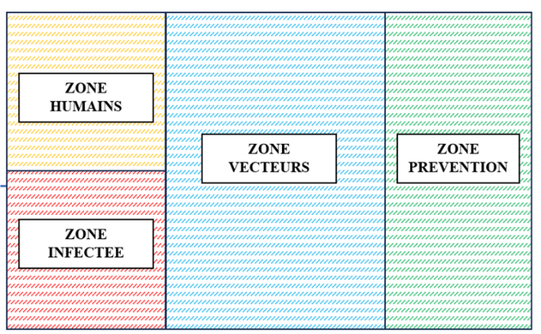
- Au top départ, les Humains doivent courir jusqu’à la réserve pour récupérer une carte Prévention et revenir sans se faire toucher par les Vecteurs. Le but est de ramener le plus de carte de prévention à son équipe.
- Si un humain est touché, il doit aller dans la Zone Infectée.
- Pour sortir de la Zone Infectée, il doit tirer une carte Infection correspondant au vecteur qui l’a touché et répondre à une question.
- Les cartes Prévention protègent pendant 1 minute.
- Après quelques minutes, inversion des rôles (les humains deviennent vecteurs et inversement).
Fin du jeu :

L’équipe gagnante est celle qui réussit à protéger le plus de joueurs grâce aux bonnes mesures de prévention.

Feed-back : qu’avez-vous retenu ?


Questions / Réponses :
Paludisme | Questions | Réponses
 | Quel est l’autre nom du paludisme ? | Malaria
 | Nommez le vecteur qui transmet le paludisme. | Moustiques Anophèles
 | Citez 2 symptômes du paludisme. | Forte fièvre, frissons, sueurs, anémie, céphalées etc.
 | Dans quelles régions du monde retrouve-t-on le parasite responsable du paludisme | Régions tropicales
 | Comment se protéger du paludisme ? | Répulsifs, vêtements longs, moustiquaires
 | Existe-t-il un traitement contre le paludisme ? | Oui un antipaludéen en urgence.  Oui un traitement spécifique à prendre en prévention.

Maladie de Lyme | Questions | Réponses
 | Quel vecteur transmet la maladie de Lyme ? | Tiques
 | Quels animaux transmettent la maladie de Lyme aux tiques ? | Cerfs, Rongeurs, Oiseaux
 | Comment reconnait-on une morsure de tique qui transmet la maladie de Lyme ? | « Eruption en cocarde ».  Rougeur circulaire sur la peau.
 | Qu’est-ce que la maladie de Lyme ?  A. Une infection virale transmise par les moustiques  B. Une infection bactérienne transmise par les tiques  C. Une allergie au pollen  D. Une maladie génétique | Réponse B : Une infection bactérienne transmise par les tiques
 | Avec quoi retire-t-on une tique ? | Une pince à épiler ou tire-tique
 | Existe-t-il un traitement contre la maladie de Lyme ? | Antibiotiques.

Dengue | Questions | Réponses
 | Quel est le vecteur de la dengue ? | Moustique tigre « Aedes »
 | À quel moment de la journée les moustiques Aedes piquent-ils ?  A. La nuit  B. Le matin uniquement  C. L’après-midi uniquement  D. Dans la journée. | Réponse D : Dans la journée
 | Combien de jours après la piqûre les symptômes apparaissent-ils généralement ? | De 2 à 7 jours
 | Citez 2 symptômes. | Fièvre, fortes douleurs articulaires et musculaires, maux de tête, nausées et vomissements.
 | Vrai ou Faux ?  L’infection est toujours bégnine. | Faux : l’infection peut être plus grave et conduire à une dengue hémorragique ou un syndrome de choc qui peut être fatale
 | Dans combien de pays tropicaux et subtropicaux environ la dengue est-elle présente ? | 100

Chikungunya | Questions | Réponses
 | Avec quelle autre infection vectorielle est-il souvent confondu ? | La dengue
 | Citez 2 zones géographiques où on retrouve le chikungunya ? | Asie, Afrique, Europe du Sud, France, PACA, Corse, La Réunion, etc.
 | Citez 2 symptômes. | Fièvre élevée d’installation brutale, de fortes douleurs articulaires (surtout aux bras et aux jambes), des maux de tête, des courbatures, mal au dos et une éruption dans environ 50% des cas.
 | Vrai ou Faux :  Un vaccin existe contre l’infection de chikungunya. | Vrai : Un vaccin existe pour les 18-64 ans non infectés précédemment.
 | Où peut-on trouver les larves du moustique responsable ? | Eau stagnante

Fièvre jaune | Questions | Réponses
 | Quel est le vecteur de la fièvre jaune ? | Moustique (« Aedes » et « Haemogogus »)
 | Pourquoi l’infection s’appelle-t-elle « fièvre jaune » ?  A. Parce qu’elle provoque des taches jaunes sur la peau  B. Parce qu’elle entraîne une jaunisse (peau et yeux jaunes)  C. Parce que le moustique vecteur est jaune  D. Parce que le virus est de couleur jaune au microscope | Réponse B : Parce qu’elle entraîne une jaunisse (peau et yeux jaunes)
 | Comment fait-on le diagnostic de la fièvre jaune ? | Prélèvement sanguin.
 | Citez 2 continents où on retrouve la fièvre jaune. | Afrique (subsaharienne), Amérique du Sud et Asie.
 | Vrai ou Faux ?  Le vaccin contre la fièvre jaune est obligatoire dans certains pays. | Vrai
 | Comment un moustique devient-il porteur du virus de la fièvre jaune ? | En piquant un animal ou un humain infecté.

ACTIVITE INFECTIONS VECTORIELLES
Activité sportive : « Course des vecteurs » - Documents élèves - Cartes à imprimer :
